**环三村污水零直排工程-设备采购项目**

**采购要求及清单**

**一、SBBR一体化处理设备组成、工艺原理及材质技术要求**

地埋式一体化污水处理设备组成包括：1个水解酸化池、1个曝气生物氧化池，1个沉淀池，1个污泥池，1个池。

主要工艺原理：

流程如下图所示：

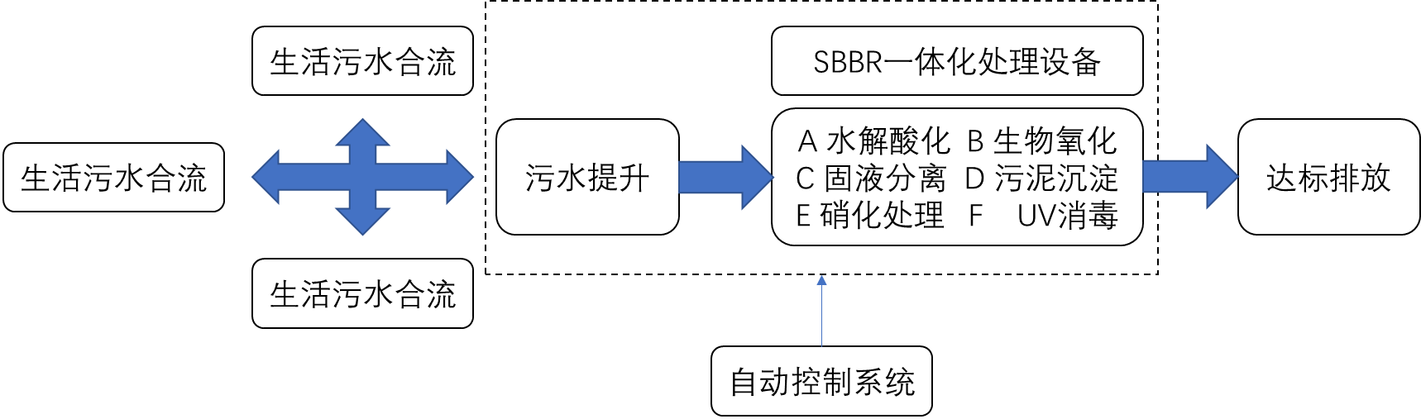

1、生物处理池（水解酸化池）

设置目的：

将污水进一步混合，充分利用池内生物弹性填料作为载体，靠兼氧微生物将污水中难溶解有机物转化为可溶解性有机物，将大分子有机物水解成小分子有机物，以利于后道O级生物处理池进一步氧化分解，同时通过回流的硝炭氮在硝化菌的作用下，可进行部分硝化和反硝化，去除氨氮。此处沉淀池作用是进行固液分离去除生化池中剥落下来的生物膜和悬浮污泥，使污水真正净化，使效果。

技术特点：

内置生物弹性填料，又具有水解酸化功能，同时可调节成为O级生物氧化池，以生化停留时间,处理效率。 生物氧化法是从生物膜派生出来的一种废水生物处理法，即在生物氧化池内装填一定数量的填料，利用栖附在填料上的生物膜和充分供应的氧气，通过生物氧化作用，将废水中的有机物氧化分解，达到净化目的。

该池设计为钢结构的箱体。

2、生物处理池（生物氧化池）

设置目的：

该池为本污水处理的核心部分，分二段，前一段在较高的有机负荷下，通过附着于填料上的大量不同种属的微生物群落共同参与下的生化降解和吸附作用，去除污水中的各种有机，使污水中的有机物含量大幅度。后段在有机负荷较低的情况下，通过硝化菌的作用，在氧量充足的条件下降解污水中的氨氮，同时也使污水中的COD值到更低的水平，使污水得以净化。 新三星始终坚持“、服务至上”的原则，以求发展，并通过规范的制度创造出的产品，我公司为广大的城镇污水处理、农村连片整治、学校、小区、高速服务区、宾馆、工厂、旅游景点风景区等以及各地环保公司提供的配置和高的水处理成套设备，及其相关的零部件耗材；其业务范围遍及欧美、东南亚等各地，水处理行业潮流。

（1）好氧生物氧化法是一种较成熟、常用的好氧生物处理技术之一。池内设置荃化丝弹性填料，该填料比表面积达280m2/m3，且水流顺畅，易挂膜，是生物膜生长的佳场所。好氧生物氧化池采用推进式曝气，污水在生化池内与水中的溶解氧不断并不断推进，以充分使填料上的生物膜与污水中的有机物充分降解。

（2）调节池、污泥池、缺氧池、生物氧化池、二沉池、池高度集成在一体化设备内，处理水量从1-30（m3/h）。

（3）好氧生物氧化池设计停留时间6小时，气水比为20：1，曝气器为膜片式橡胶曝气器。该曝气器优点为：布气均匀、使用寿命长、氧的利用率高、拆卸方便。

设计特点：

该池由池体、填料、布水装置和充氧曝气等部分组成。

该池以生物膜法为主，兼有活性污泥法的特点。

池中填料采用弹性立体组合填料，该填料具有比表面积大，使用寿命长，易挂膜耐腐蚀不结团堵塞。填料在水中舒展，对水中气泡作多层次切割，更相对了曝气效果，填料成笼式安装，拆卸、检修方便。

池中曝气管路选用ABS管，耐腐蚀。曝气头选用微孔曝气头，不堵塞 ，氧利用率高。

该池设计为钢结构的箱体。

3、沉淀池

设置目的：

进行固液分离去除生化池中剥落下来的生物膜和悬浮污泥，使污水真正净化。 该池为本污水处理的核心部分，分两段，前一段在较高的有机负荷下，通过附着于填料上的大量不同种属的微生物群落共同参与下的生化降解和吸附作用，去除污水中的各种有机，使污水中的有机物含量大幅度；后段在有机负荷的情况下，通过硝化菌的作用，在氧量充足的条件下降解污水中的氨氮，同时也使污水中的COD值到更低的水平，使污水得以净化。两段式设计能使水质降解成梯度，达到良好的处理效果，同时设计采用相应导流紊流措施，使设计更合理。

设计特点：

设计为竖流式沉淀池，其污泥降解效果好。

污泥采用污泥回流泵定时排泥至污泥池，设污泥回流泵，部分污泥回流至生物处理池进行硝化和反硝化，降低了污泥的生成，也利于污水中氨氮的去除。在SBBR研究初期，生物反应器的构型一般为好氧活性污泥反应器，新三星设备其主要问题是悬浮污泥浓度过高，膜污染速率快；脱氮除磷效果不；曝气能耗较高。近几年来，出现了SBBR的改进工艺——复合型膜生物反应器，使生活污水处理有了更好的污染物去除效果和更高效的运行性能。复合SBBR工艺是将生物膜法或生物氧化法与活性污泥法结合而构成的复合生物反应器(Hybridbioreactor，HBR)与膜分离的联用工艺。

该池设计为钢结构的箱体。

4、污泥池

设置目的：

好氧生物氧化池自流进入沉淀池进行沉淀处理，以沉淀脱落的生物膜及无机小颗粒。该沉淀池设计为竖流式沉淀池。沉淀池上部设溢水槽，中部为沉淀区，下部为污泥斗。经过沉淀处理的水通过溢水槽进入池，沉淀下来的污泥定期排至污泥池进行消化、处理。

设计特点：

（1）该池设计为钢结构的箱体，内置污泥消化。

（2）构造紧凑，面积小，可埋入地下，设备上部栽种花草或缔造小型建筑物。

5、池

经沉淀池淀淀后的进入池。由于生物氧化池内生物固体量多，当有机物容积负荷较高时，其F/M（F为有机基，M为微生物量）比可以保持在一定水平，因此污泥产量可相当于或低于活性污泥法。

### 

### 工艺特点：

1、采用常规的水解酸化+氧化+沉淀+相结合的工艺。 膜生物反应器（MBR）工艺通过膜分离技术强化生物反应器的功能。

2、工艺中沉淀池沉淀下来的污泥，提至酸化沉淀池，进行再消化处理，须剩余污泥量少。该池为本污水处理的核心部分，分二段，前一段在较高的有机负荷下，通过附着于填料上的大量不同种属的微生物群落共同参与下的生化降解和吸附作用，去除污水中的各种有机，使污水中的有机物含量大幅度。后段在有机负荷较低的情况下，通过硝化菌的作用，在氧量充足的条件下降解污水中的氨氮，同时也使污水中的COD值到更低的水平，使污水得以净化。

3、风机、潜污泵等主要控制设备的工作程序自动调节，以操作工作量，达到自动工作，并可不必要的人为损坏。采用的微孔曝气装置，无堵塞现象，可使污水与活性污泥、溶解氧充分混合，可大幅度氧的传递效率和污泥的生化活性；

4、通过采用以去除有机污染物为主的氧化处理工艺，从而污染物去除率，确保达标排放；由于氧化时间的，在去除有机污染物同时，也能使NH3-N转化；

5、处理为模块化，施工须简单方便。农村污水量变化系数大,污水中N、P含量高,可生化性强,重金属等有毒有害含量低,采用生物处理技术；

### 材质及技术要求

### 电气控制系统：

1、设计依据

污水处理站自控仪表专业的设计依据工艺对自控系统的要求并考虑污处理站运行管理的具体运行情况进行设计。

《自控仪表选型规定》HG20507-92

《仪表配管、配线设计规定》HG20512～20516-92

《仪表系统接地设计规定》HG20512～20516-92

《控制室设计规定》HG20508～20511-92

《仪表供电设计规定》HG20508～20511-92

《电子计算机房设计规范》GB50174-93

2、设计范围

（1）根据工艺流程的要求配置必要的液位，流量和水质分析等检测仪表。

（2）全部检测仪表的信号自动收集、传输反馈。

（3）主要工艺设备的运行状态由检测仪表信息反馈调节，部分设备可在中控室手动或自动操作。

（4）根据工艺设备的运行要求，设置自动控制系统。

3、电缆敷设

自控仪表的电缆以直埋敷设为主，在过路处和地面以上部分穿镀锌钢管保护，通讯缆穿PVC管直埋。

4、仪表选型

（1）检测仪表均采用智能型仪表。

（2）监控仪表和控制系统均选用质量可靠产品。

5、电气控制系统说明

（1）控制过程介绍

调节池与其前端储液池链接管路上装有一个浮球开关，当前端储液池液面高于设定值后，浮球开关开启，储液池中的水流入调节池。污水流入调节池后，调节池中的污水液位上升，上升到一定高度后，调节池中的潜污泵开启，将污水泵入水解酸化池。此时沉淀池需要泵出一部分上清液以维持系统内液位大幅变化，维持系统稳定运行。

（2）逻辑控制框图及说明

1）泵逻辑控制框图如下：

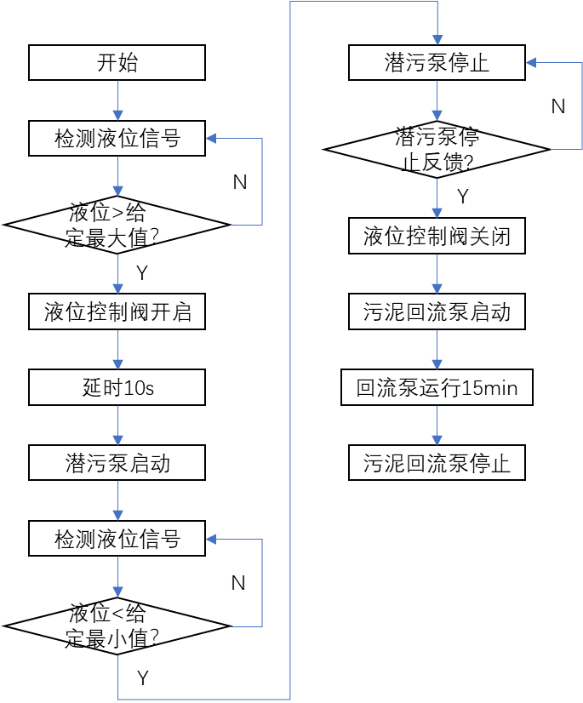

泵控制逻辑框图

2）控制说明

潜污泵控制：调节池中装有液位传感器，检测液位的变化。调节池与水解酸化池之间的管路上装有液位控制阀。给定调节池液位的最大值与最小值，当调节池液位达到最大值时，液位控制阀开启，潜污泵开启，将调节池中的污水泵入水解酸化池，直到调节池的液位达到最小值时，潜污泵停止，液位控制阀关闭。（调节池的进水由浮球开关控制）。

污泥回流泵控制：潜污泵完全停止后，污泥回流泵启动，运行15min后关闭。

（3）控制系统配套设备的性能要求及选型

1）硬件总体框架图：

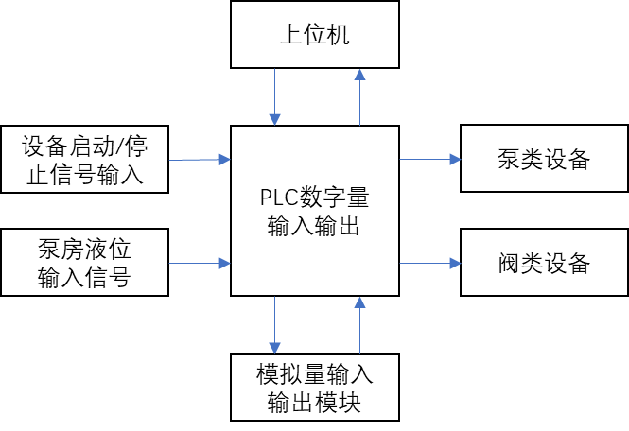

硬件总体框架图

2）设备及参数要求：

在选择设备时，鉴于工作环境，须配套节能环保、安全可靠、性价比较高的设备，并保留一定的冗余。泵类设备采用专用排污潜液泵。

|  |  |  |  |  |  |
| --- | --- | --- | --- | --- | --- |
| 序号 | 设备名称 | 参数要求 | 数量 | 单位 | 备注 |
| 1 | SBBR一体化成套设备 | ★1.60T/d，2400*7000*2600（H）碳钢箱体  ★2.碳钢箱体涂层采用不含溶剂100%固体粉末状环氧防腐涂层 | 2 | 套 | 须提供100%固体粉末状环氧防腐涂层工艺的相关参数检测报告一份及色卡送样确认。 |
| 2 | MICRO罐污水一体化处理设备 | ★1.10t/d,MABR处理工艺碳钢箱体  ★2.碳钢箱体涂层采用不含溶剂100%固体粉末状环氧防腐涂层 | 1 | 套 | 须提供100%固体粉末状环氧防腐涂层工艺的相关参数检测报告一份及色卡送样确认。 |
| 3 | 潜污提升泵 | 流量10m3/h，扬程10m，功率0.75kw，电,380V,口径50MM | 2 |  |  |
| 4 | 污泥回流泵 | 流量10m3/h，扬程10m，功率0.75kw，电,380V,口径50MM | 2 |  |  |
| 5 | PLC控制器 | ★可执行手动/自动两种方式，根据工艺要求合理选配PLC机型和I/O接口：400*300*500（H）电气控制系统 | 2 | 套 | 电气控制系统具有有效期内的CCC认证. |
| 6 | 液位控制器 | UX0-AQO GSK-1，4-20mA | 2 | 套 |  |
| 7 | 排水阀 |  | 6 | 套 |  |
| 8 | 电磁流量计 | 污水提升水泵流量10m3/h，扬程10m，功率0.75kw，电,380V,口径50MM，出水口径150mm，带流量累计功能 | 2 | 套 |  |
| 9 | 紫外线消毒器 | ★1.紫外光，Q=1.0~10m3/h；20mJ/cm2★2.紫外线消毒器采用封头焊接技术，设备外形设计符合流体动力学，腔体内部紫外线辐射强度均匀  ★3.消毒器灯管采用优质紫外线高寿命灯管，使用寿命等于或大于12000小时 | 2 | 套 | 消毒器灯管须提供紫外线杀菌灯分析检测报告. |
| 10 | 污水提升泵 | 50WQ6-6-0.4扬程10m，功率0.75kw，电,380V,口径50MM | 8 |  |  |
| 11 | 格栅 | 304不锈钢粗细格栅700*1400 | 2 | 套 |  |
| 12 | 管阀配件 | 配套管道、管件，配套电缆及套管 | 1 | 套 |  |
| 13 | 风机 | 曝气风机：HCC60S，2.2KW，1.71～1.9M/Min | 6 | 套 |  |

注：1.具体详见附件“环山乡农村生活污水处理设施提升改造工程施工图”。

2.该项目设计要求风机及水泵无需一用一备考虑。

**6**注：完成本项目所有内容包括但不限于以上表格中的工程量清单，在投标报价时请投标单位自行考虑增加。

**四、设备安装要求**

1.一体化污水处理设备安装主要包括：工艺管线安装工程、工艺设备安装工程、电气设备安装工程。

2.一体化污水处理设备工艺管线安装工程主要包括：管线安装工程、设备安装工程等工作内容。施工中要遵循“先土建后设备”“先地下，后地上”的原则，予埋管件与部分地下部分，要与土建工程中有关部分分项工程之间进行交叉施工；紧密配合。

3.管线工程主要包括：各构筑物之间的连接管道，上清液管道和污泥管道、超越管道、空气管道的安装等。

4.一体化污水处理工艺设备安装工程主要包括：各种泵类、各构筑物内部的工艺管道、填料、各种固定支架、鼓风机的安装等。

5.一体化污水处理设备电气安装工程包括：动力设备电气安装；照明设备的安装；自动化仪表的系统安装；保护接地系统的安装。

6.具体要求为：

(1)设备安装技术要求应对设备基础的施工进行检查验收。除按有关建筑规范规定外，尚须符合以下要求：

a.一体化污水处理设备安装前基础必须铲平，平面应均匀分部，垫铁处尚需铲平。

b.整体式的设备基础强度到80%，框架、条形等形式的设备基础强度达100%，并经隐蔽检验合格后，方许按设计规定铺抹防腐或安装设备、构件。

c.混凝土表面已铺抹防腐层的，均必须保持干燥，不得受潮、受冻。

d.主要设备安装后，应观测建筑沉陷情况，下沉不均匀度不得超过设计规定。

(2)一体化污水处理设备基础二次灌浆必须捣固密实，不得有漏灌或空隙现孔。

(3)设备安装前应符合以下要求，并经检验合格：

a.一体化污水处理设备本体、附件、润滑油槽等均应经清洗检查，表面不得有铁锈、油污、杂物、探伤及裂痕，管孔不应有堵塞等现象。

b.一体化污水处理设备所有的构件、管道、阀门应按设计规定的技术要求进行试压、试漏及严密性试验，并试验合格。

c.一体化污水处理设备、构件或管道等隐蔽部分吊装前必须按规定进行防腐处理。

(4)一体化污水处理设备与构件焊接时，应符合下述要求：

a.焊工必须具有考试合格证；

b.焊接时坡口，组对应符合要求；

c.所有焊缝均须外观、强度与严密性检验；

d.在雨天施工时必须有防御措施。